开发进度情况（2015.08.28)

1.BS端架搭建，导航界面，操作员维护，基本功能权限维护，医院档案维护

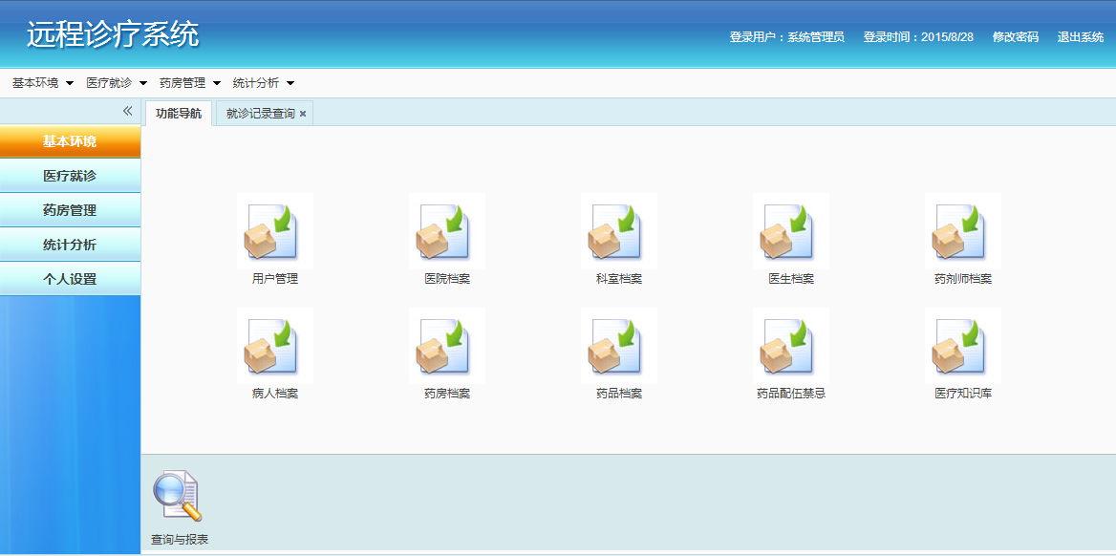

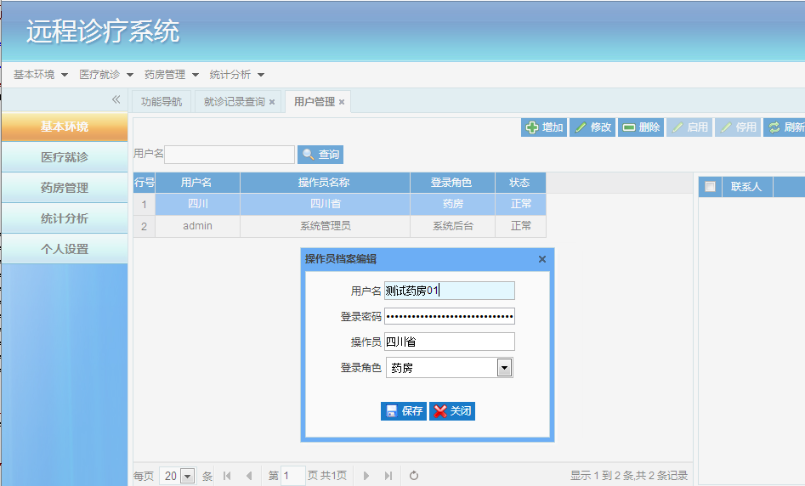

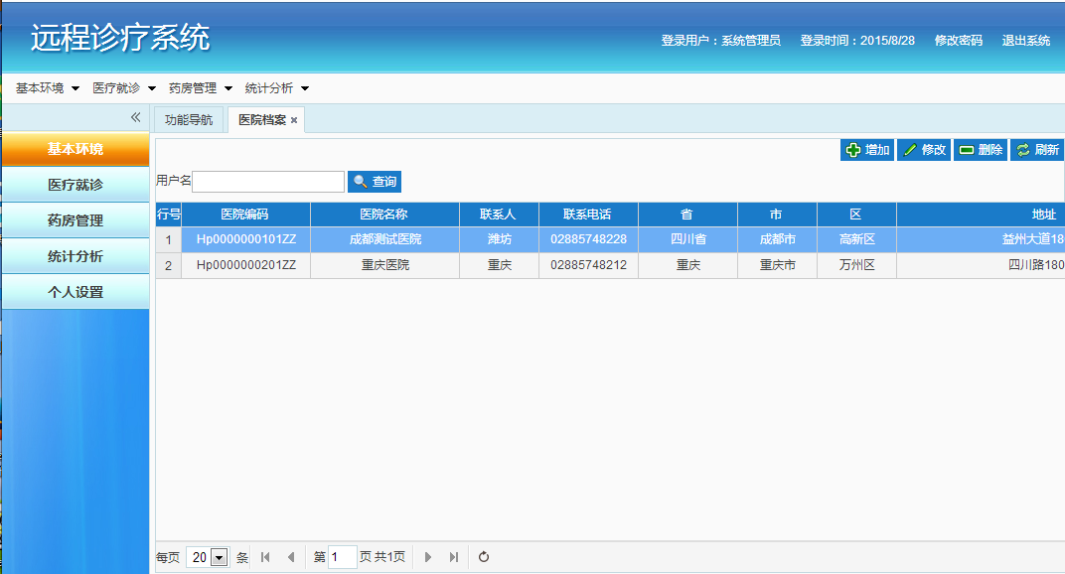

2.视频DEMO测试功能（连接登录，呼叫/响应，视频通讯，文本聊天，文件发送)

服务端测试程序:

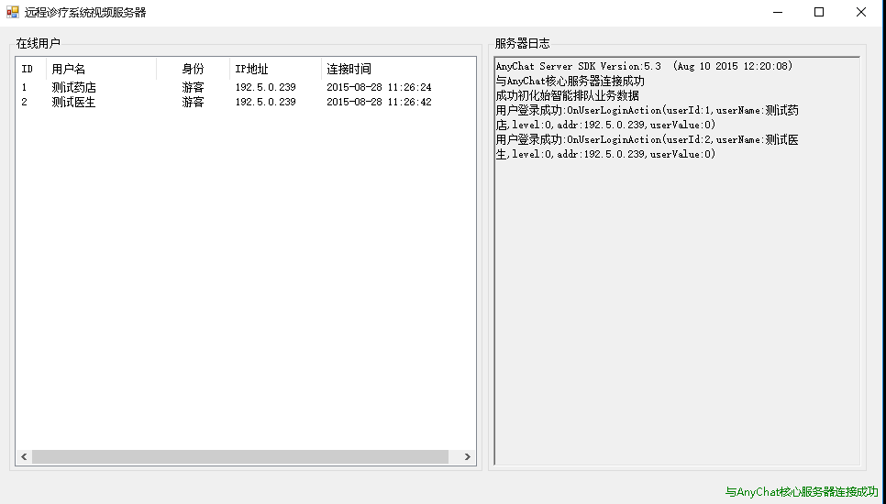

视频测试客户端

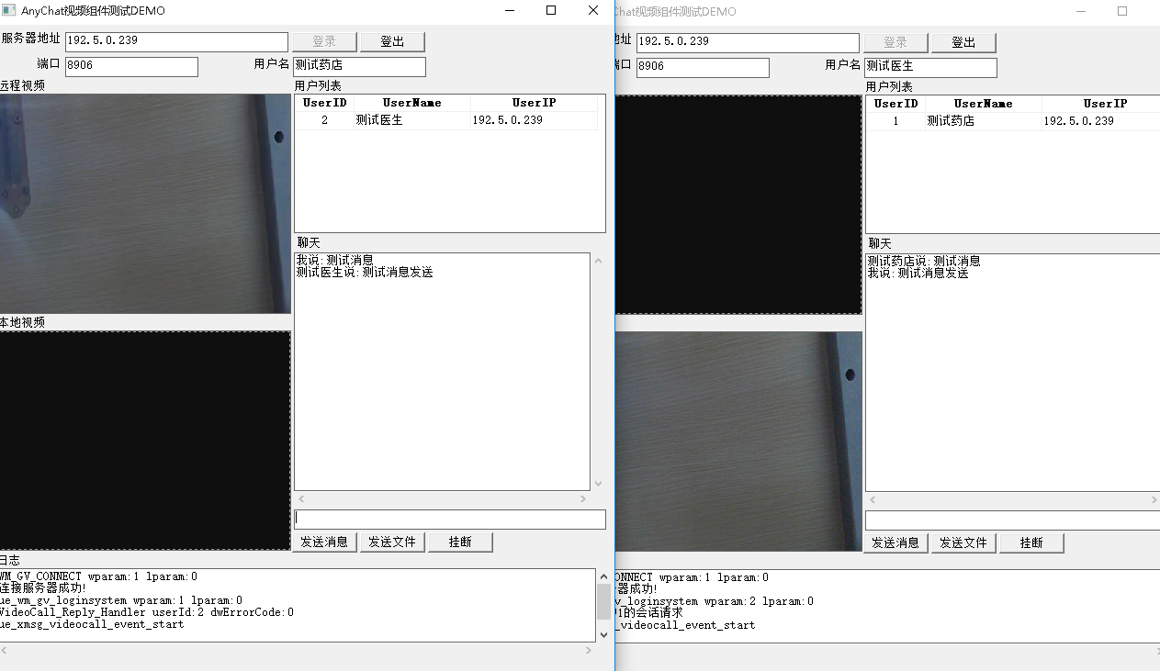

3.CS端，医生端部分功能实现，就诊记录，病历保存，处方保存

